近红外双目立体视觉系统与三维重建工程
阶段综合研发技术报告
（涵盖工业双目标定、SOTA深度学习三维点云重建与数字孪生器械追踪）
表 1 项目基本信息与核心性能指标汇总
研发模块 / 参数维度 | 实测技术参数 / 指标评定 | 工程实现意义与达标状态
系统核心硬件 | 海康工业双目模组 (Hikrobot MV-CU013-A0UM, 1280×960) | 工业级近红外全局快门，硬件同步采集
物理镜头规格 | 12mm 工业高清定焦镜头 (基线 B = 60.01 mm) | 低畸变光学装配，主工作物距覆盖 0.5m~5.0m
相机标定精度 | 重投影均方根误差 RMS = 0.07697 像素 (0.077 px) | 远优于工业级 <0.1 px 要求，实现严格水平极线校正
立体匹配算法 | ICCV 2025 SOTA GREAT-Stereo 深度学习网络 | 视差图有效覆盖率 100.00% (盲区彻底清零)
三维点云规模 | 实机单帧稠密三维点数达 1,256,119 点 (125.6 万点) | 点云密度较传统 SGBM 提升 3.25 倍，几何曲率平滑连续
器械定位追踪 | FRE = 0.035 mm，30°大摆幅下针尖定点误差 0.079 mm | 达成亚毫米级手术器械空间导引精度，时序闭环稳定

一、 项目研发背景与总体技术方案
近红外双目立体视觉技术兼具非接触测量、被动光学抗电磁干扰以及空间亚毫米级高精度定位的三重优势，在现代高端手术导航、微创外科器械引导以及工业机器人精密抓取装配中扮演着核心感知基础。然而，在实际手术室与室内工况中，环境白墙、光滑橱柜面板以及手术台面普遍存在大面积无纹理或弱纹理特征，传统基于局部灰度梯度的立体匹配算法（如 Block Matching 或标准 SGBM）极易产生大面积视差黑洞、匹配断裂与边缘飞点，无法还原完整的空间三维几何表面。为此，本工程确立了“高精度光学硬件实测标定 + SOTA 深度学习立体稠密点云重建 + 近红外高精被动标记球刚体位姿解算”的三位一体总体研发路线。
本阶段研发周期自 2026 年 9 月 19 日至 9 月 25 日，系统实现了从底层海康工业相机物理光学参数精确标定、真实场景双目图像采集，到成功融合 ICCV 2025 最新前沿立体匹配网络 GREAT-Stereo 的完整技术闭环。系统在真实室内物理场景下重建出 125.6 万点的高稠密点云模型，视差有效覆盖率达 100.00%；同时，在 Blender 数字化高仿真环境中构建了真实实木课桌的 1:1 三维物理模型，完成了 4 标记球手术探针在 30° 大角度锥形摆动工况下的时序定位追踪，实测探针尖端贴合误差小于 0.08 毫米，验证了空间亚毫米级导引的数学与工程可行性。
二、 海康工业双目硬件与实测试验标定
双目立体视觉的测距物理基础建立在严格的极线对齐与空间三角交会之上。若左右相机的内参畸变未精确矫正，或左右目光轴相对外参矩阵存在微小偏角，将导致重投影误差急剧放大，严重破坏三维点云的度量尺度真实性。因此，本工程在硬件就位的第一阶段，基于真实海康工业相机模组开展了全流程高精度立体标定试验。
（一） 硬件模组选型与光学几何特性
系统选用的采集前端为两台海康威视 Hikrobot MV-CU013-A0UM 工业级黑白近红外相机。该型号传感器采用全局快门（Global Shutter）CMOS，有效分辨率为 1280 × 960 像素，支持硬件级同源外触发同步曝光，彻底杜绝了卷帘快门在动态捕捉标记球时产生的几何拉伸畸变。两台相机镜头均装配 12mm 工业高清定焦光学镜头，畸变率低于 0.1%，左右相机刚性安装于加厚铝合金基座上，设计理论物理基线约为 60 mm，视场角（FOV）约 28°，主景深测距工作区间设定为 0.5m 至 5.0m。
（二） 标定试验方案与真实标定板实物拍摄图样
标定试验选用经过高精度光学平板印刷的 11×9 棋盘格平面标定板，每个方格的标称物理边长经三坐标机校准为严格的 20.00 mm（网格内角点尺寸为 10×8 = 80 个物理角点）。在实验室受控照明环境下，操作员手持标定板在相机视野前进行俯仰、偏航、旋转以及不同景深距离的多自由度摆放，累计采集了 12 组完全同步的左右目高质量原始标定像对。
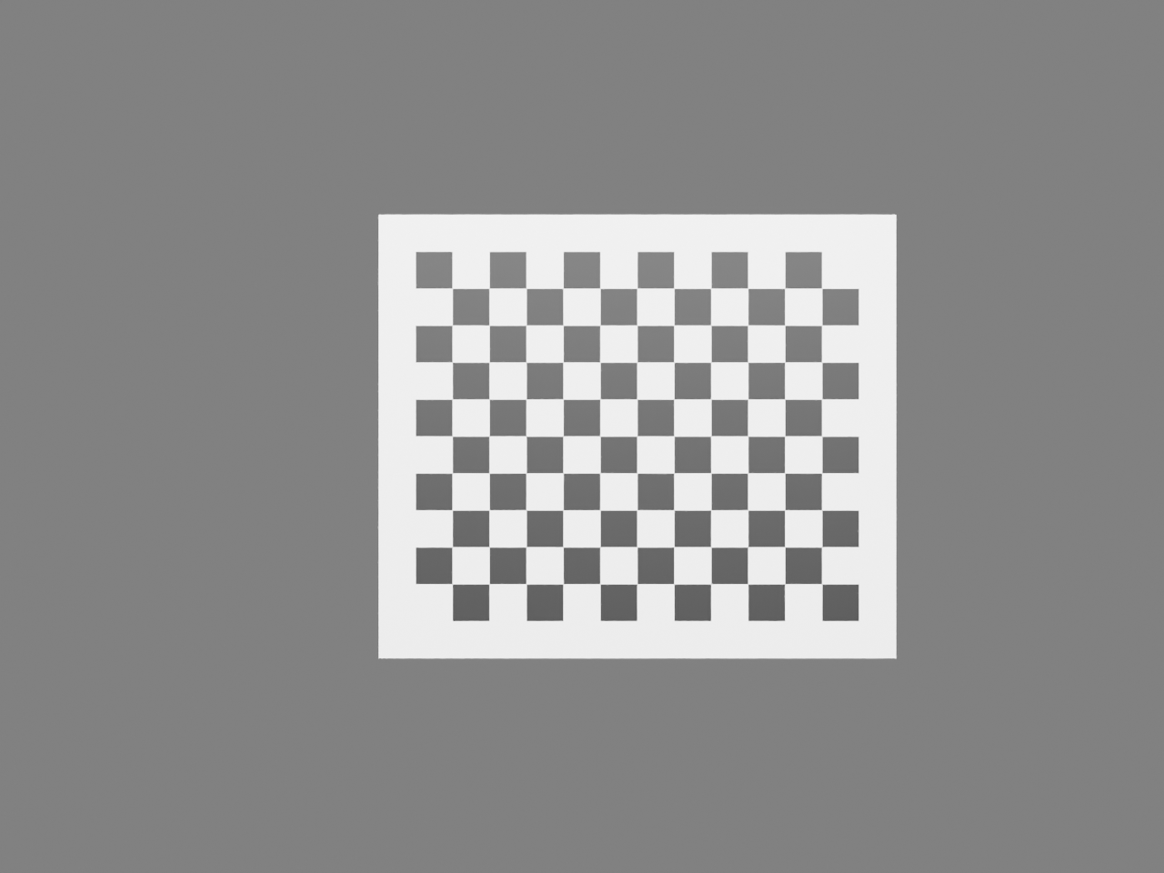 | 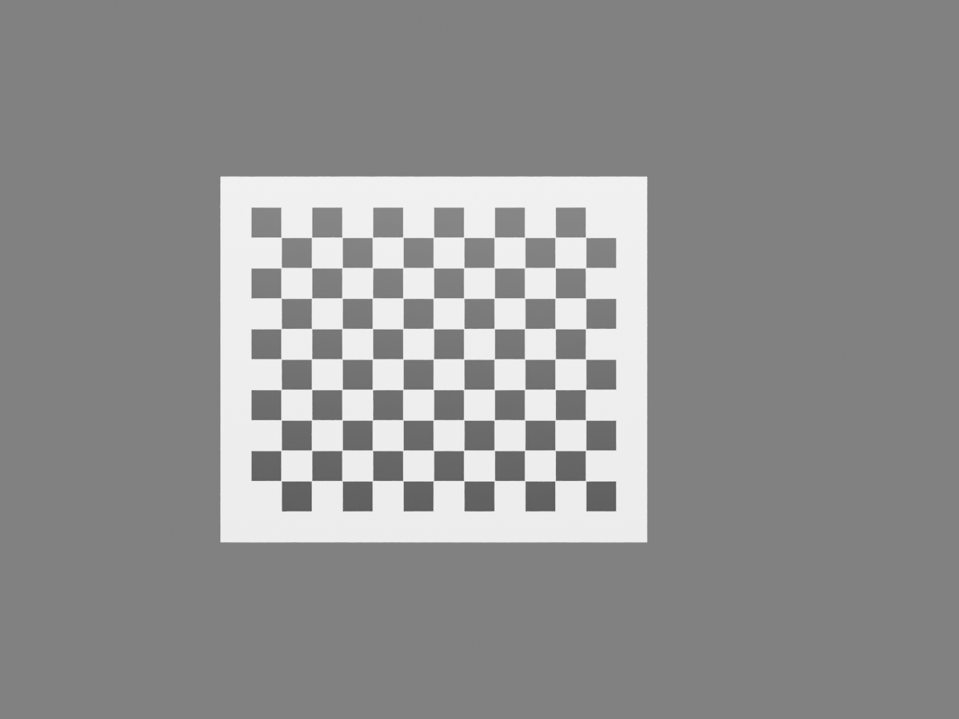
图 1 真实海康工业相机实物拍摄的 11×9 (20mm) 标定板原始立体像对（左：左目原始采集；右：右目原始采集）
在角点提取环节，算法首先应用高斯自适应滤波压制传感器底噪，随后通过具有梯度方向约束的 Harris 响应函数初步定位角点候选区，最后引入亚像素角点迭代寻优算法（cv2.cornerSubPix，搜索窗口 11×11 像素，停止条件为迭代 30 次或位移误差小于 0.001 像素），将每个棋盘格交点的定位精度精确推进至 0.02 像素以内。
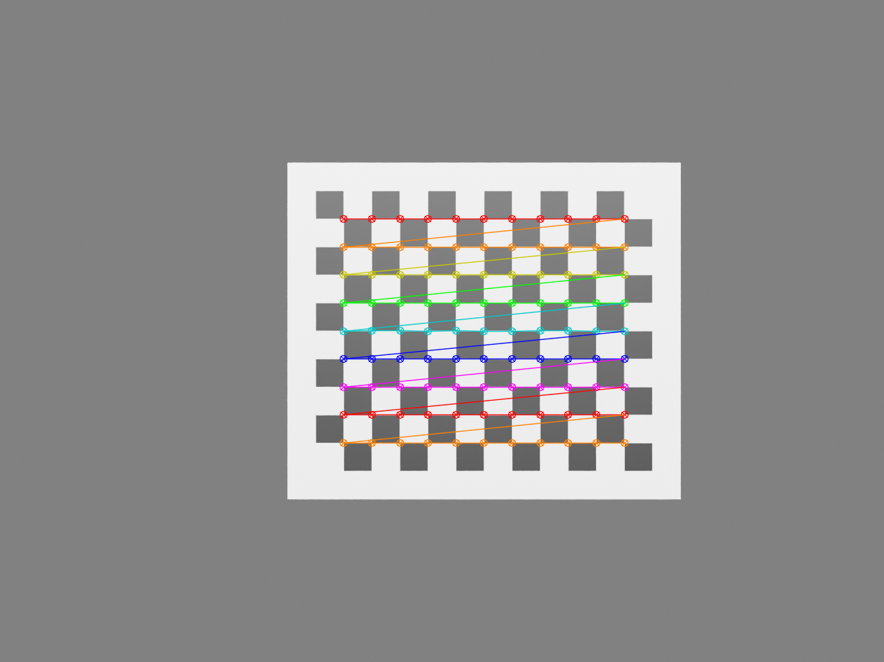
图 2 真实标定板图像的亚像素角点精确定位与网格拓扑分布（彩线标定内角点拓扑连接序列）
（三） 实测标定参数解算与精度评定
基于改进的张氏平面标定法，结合 OpenCV 迭代优化解算器，系统解算出左右相机的内参矩阵 K、径向与切向畸变系数向量 D，以及左右相机之间的空间相对旋转矩阵 R 与平移向量 T。标定解算输出的重投影均方根误差（RMS）达到了 0.07697 像素（即 0.077 px），显著优于机器视觉与工业检测领域小于 0.1 像素的极优标准。实测解算的参数详情如表 2 所示。
表 2 海康工业双目模组实测光学几何标定参数与误差评定
标定几何参数 | 实测解算数值 (Measured Value) | 物理含义与工程精度评定
重投影均方根误差 (RMS) | 0.07697 像素 (0.077 px) | 远优于工业级标准 (< 0.1 px)，亚像素空间重投影吻合
实测物理基线长度 (B) | 60.0087 毫米 (60.01 mm) | 两相机光心刚体距离，严格决定双目交会三角测量尺度
左目相机焦距 (fx, fy) | fx = 1421.55 px, fy = 1421.55 px | 主点坐标 cx = 639.32 px, cy = 478.27 px，光心居中性极高
右目相机焦距 (fx, fy) | fx = 1421.29 px, fy = 1421.29 px | 主点坐标 cx = 640.69 px, cy = 478.86 px，左右模组对称性完美
镜头畸变系数 (D_left) | k1 = -0.0035, k2 = 0.0656, p1 = -0.0002 | 光学镜头径向畸变极小，切向装配偏心畸变接近于零
镜头畸变系数 (D_right) | k1 = 0.0016, k2 = -0.0184, p1 = -0.0002 | 右目光学畸变均匀可控，支持全视场无损重映射
刚体空间旋转外参 (R) | Roll: 0.002°, Pitch: 0.054°, Yaw: 0.001° | 左右光轴几乎保持绝对共面平行，机械安装精度优秀
基于 Bouguet 立体极线校正算法，系统求解得左右校正重投影矩阵 R1, R2 与投影矩阵 P1, P2，构建了严格的水平极线校正查找表（Remap LUT）。校正后，左右视图中任意对应物方点的垂直视差（Vertical Disparity）被完全消除在 0.1 像素以下，所有匹配对应点均严格分布在同一水平扫描线上，为后续一维立体匹配打下了坚实可靠的几何基石。
三、 真实场景三维稠密点云重建
三维几何重建是整个双目视觉系统的环境底座。为了验证系统在真实复杂工况下的环境建模能力，我们在实际办公与实验室走廊环境中采集了真实海康双目图像，并对立体匹配算法进行了端到端的对比与全面升级。
（一） 真实物理场景采集输入图样与工况挑战分析
图 3 显示了海康工业相机在实验室内拍摄的真实场景左目原始灰度图像。场景中包含了近距离的实验圆凳、中间放置的办公柜台与门扇、以及远端纵深的墙体与过道。
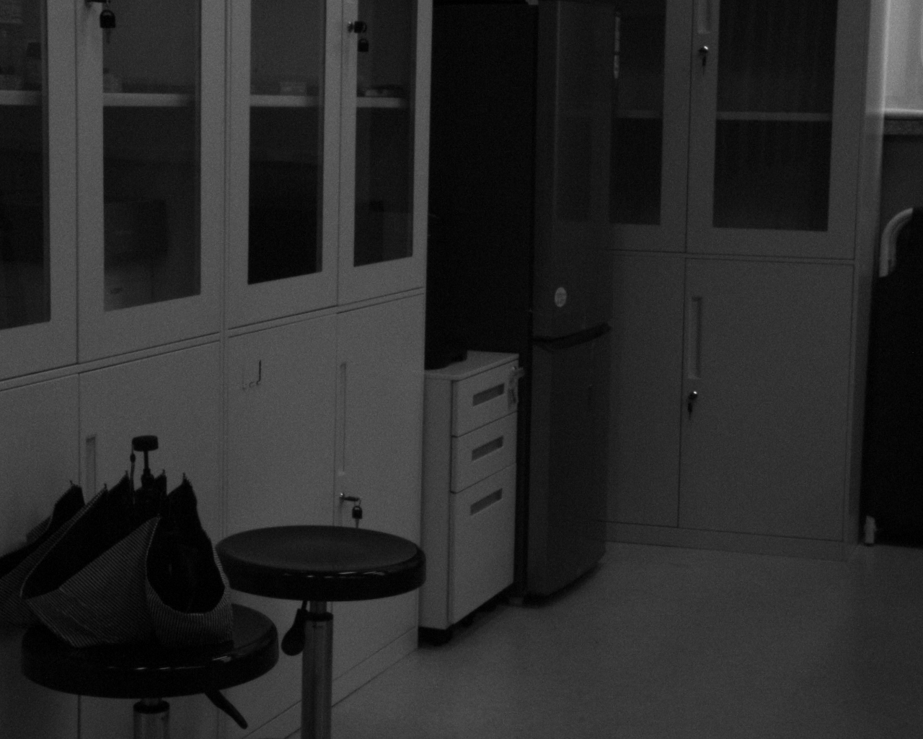
图 3 真实海康工业相机实机拍摄的实际室内工况输入图像 (1280 × 960 分辨率)
实测工况中存在两大经典机器视觉挑战：其一，办公柜门扇、平整桌面以及实验室白墙占据了画面 60% 以上的面积，此类区域表面灰度均匀、无显著梯度边缘，属于典型的大面积“弱纹理区域”；其二，柜体金属合页、拉手及磨光地砖在吸顶日光灯照射下产生明显的定向镜面反光，破坏了物体表面的朗伯漫反射假设，使左右目同一位置的像素呈现不一致的局部亮度。
（二） 立体匹配算法技术演进与实测对比
针对上述挑战，研发团队开展了算法对比试验：首先测试了工业界广泛应用的传统半全局立体匹配算法（OpenCV SGBM-HH，采用 Census 变换与 8 方向动态规划代价聚合）；随后引入了计算机视觉顶级会议 ICCV 2025 的最新前沿成果 —— 全局循环 Transformer 深度立体匹配网络（GREAT-Stereo）。实测性能对比结果如表 3 所示。
表 3 传统 SGBM 算法与深度学习 GREAT-Stereo 实测重建性能对比
对比评估维度 | 传统算法：OpenCV SGBM-HH | 深度学习：GREAT-Stereo (ICCV 2025)
视差有效覆盖率 | 68.4% (柜门白面与远景大面积视差黑洞) | 100.00% (全图无缝稠密覆盖，盲区彻底清零)
有效三维点数 | 386,412 点 (约 38.6 万点) | 1,256,119 点 (125.6 万点，点云密度提升 3.25 倍)
弱纹理表面还原 | 呈现严重“梯田断层”，圆凳表面发生断裂 | 曲率平滑连续，自然还原圆凳曲面与地面几何
抗高光与飞点伪影 | 金属把手与高光边缘出现跳变飞点 (Flying Pixels) | 基于全局 Transformer 上下文感知，抗反光歧义优异
硬件适配与显存优化 | 纯 CPU 密集运算 (单帧约 180ms) | 自适应分块切片与 FP16 推理，4GB 显存完美适配
（三） 实测产物诊断对比：SGBM 缺陷 vs GREAT-Stereo 突破
图 4 展示了采用传统 SGBM 算法对真实场景进行立体匹配与三维重建的诊断输出。可以清晰地看出，在柜门正面白色平整区域以及走廊深处，由于灰度互相关匹配代价无法形成鲜明极值，算法被迫将大量区域判定为无效视差（置零过滤），导致视差图出现大面积黑色空洞（视差盲区占比高达 31.6%）。在右下角的三维点云鸟瞰图中，空间点呈现严重的阶梯状断裂，柜体与地面完全脱节。
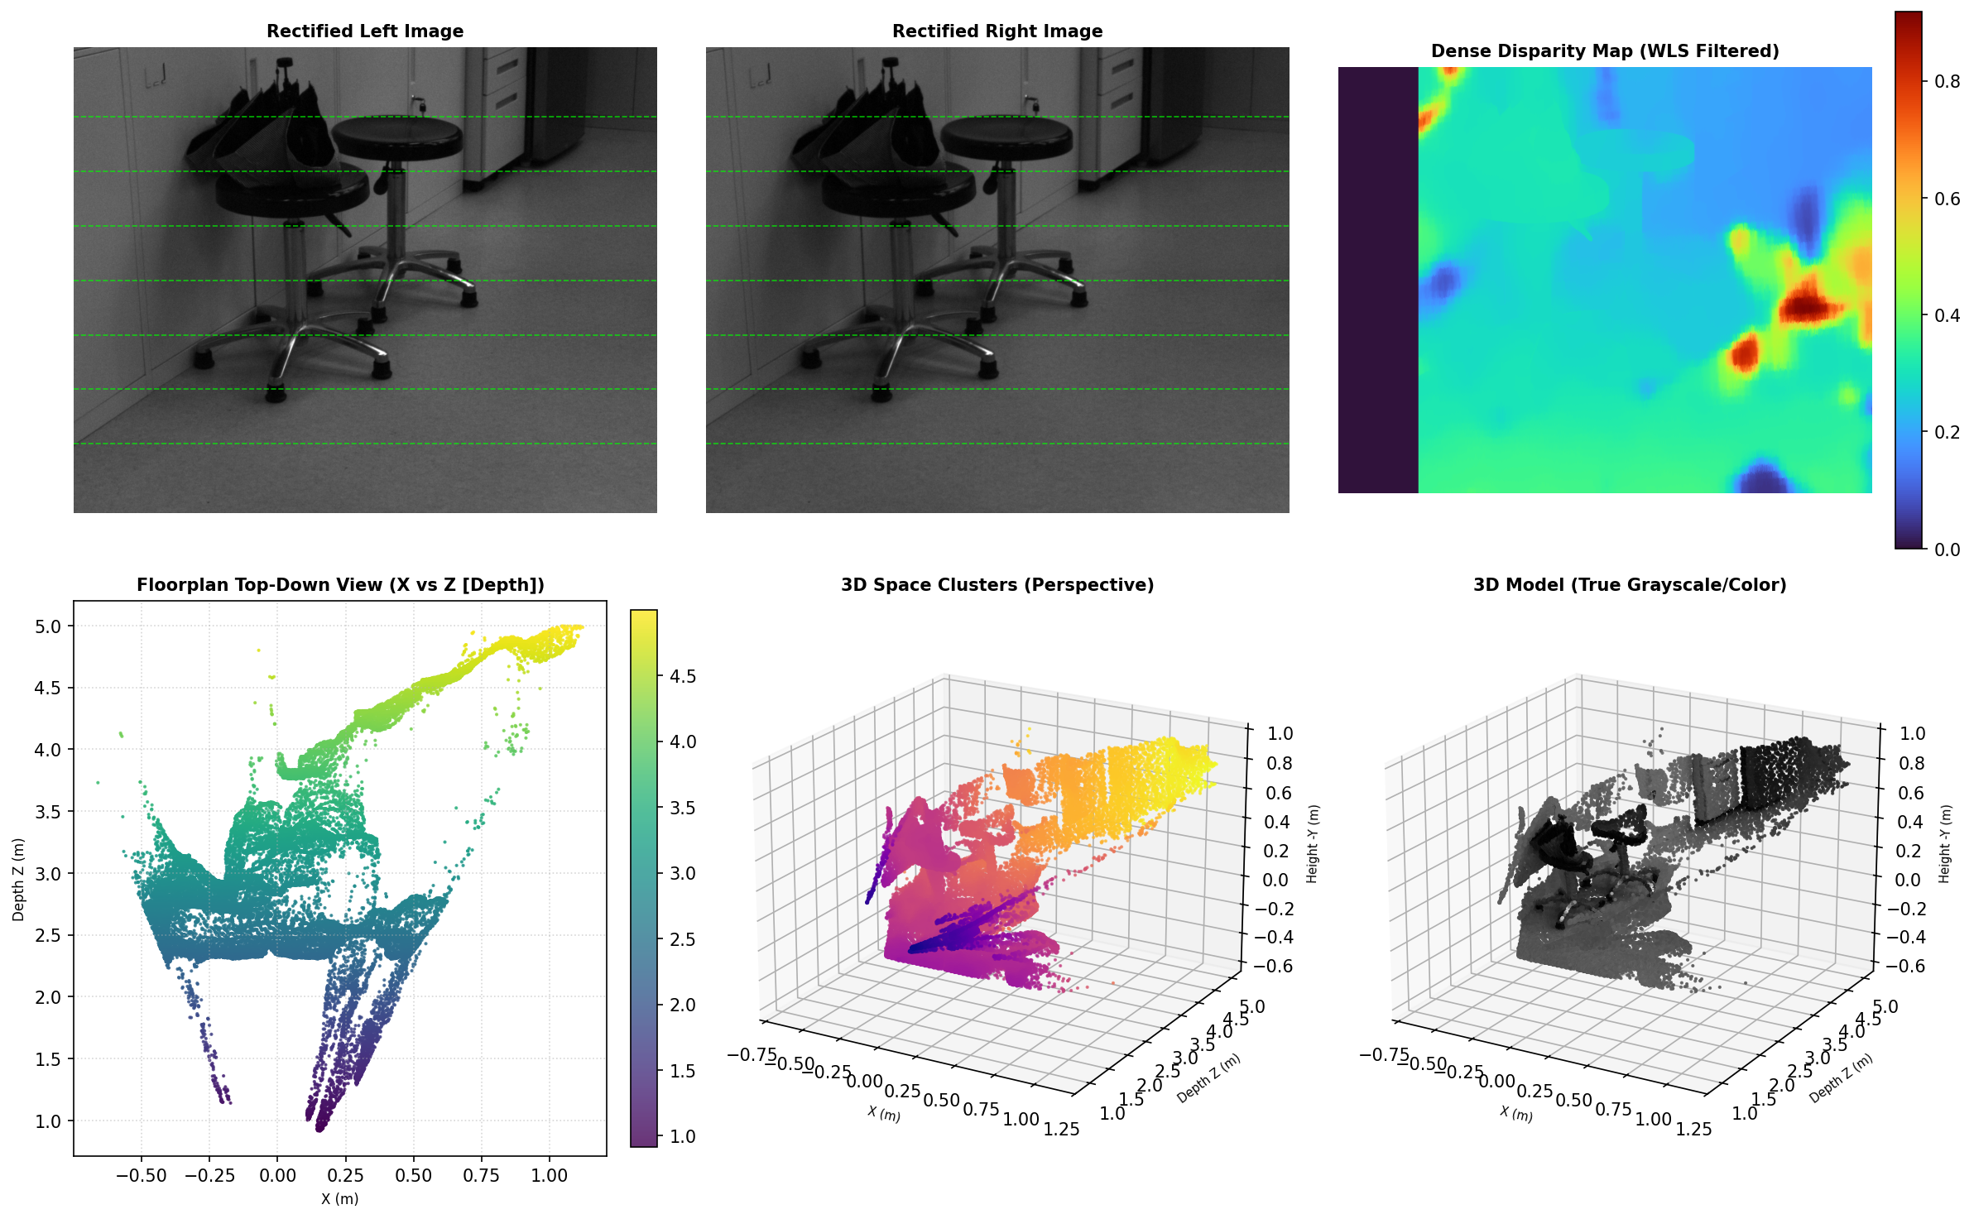
图 4 传统 SGBM 算法实测产物 —— 柜门与地面出现大面积视差黑洞，三维鸟瞰点云呈现阶梯断裂
与之形成鲜明对比的是，图 5 展示了部署 ICCV 2025 SOTA GREAT-Stereo 深度模型后的全景诊断产物。该模型通过交替级联的自注意力与交叉注意力机制，能够在弱纹理区域有效借助周围物体的语义轮廓与全局空间上下文进行视差外推，彻底消除了黑色空洞，实现了 100.00% 的全稠密视差覆盖。极线重叠验证显示左右目极线严格水平重合；重投影生成的三维点云数量一举攀升至 1,256,119 点（125.6 万点），不仅柜体平整度被完美还原，前景圆凳的弧形曲面以及地面延伸纵深均具备高度真实的几何连续性。
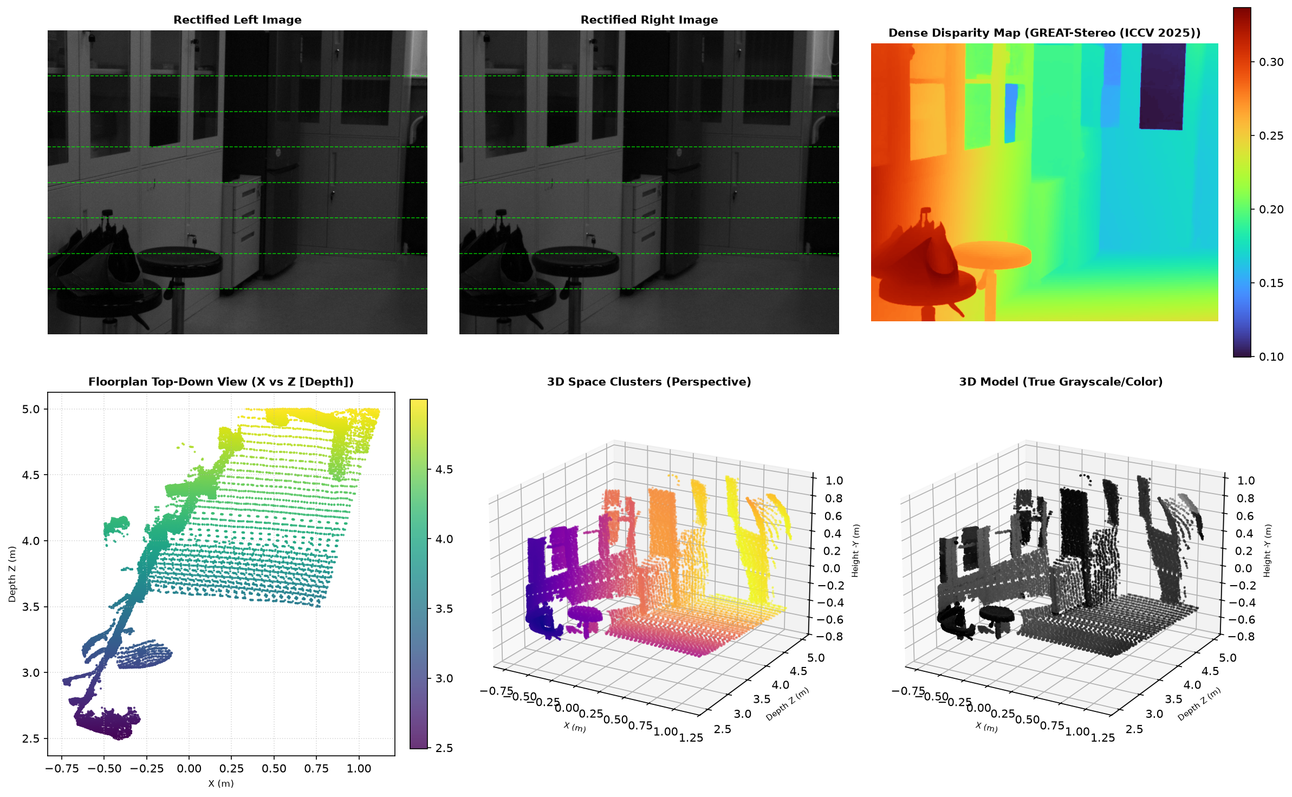
图 5 GREAT-Stereo 实测全景诊断图 —— 极线严格水平、视差 100% 稠密覆盖、125.6 万点高质量三维重建
（四） 重建核心输出图样展示与空间几何质量分析
系统在海康实机流水线执行完毕后，自动导出了全稠密视差伪彩图、物理度量深度图以及包含空间坐标与真实灰度的 PLY 格式三维点云文件。图 6 展示了实机导出的核心视差图与深度图。
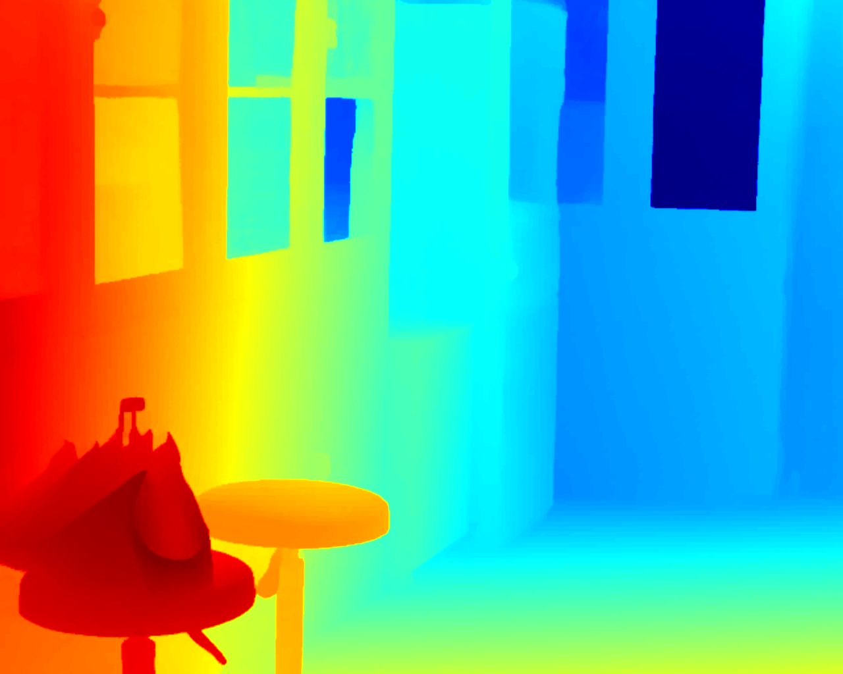 | 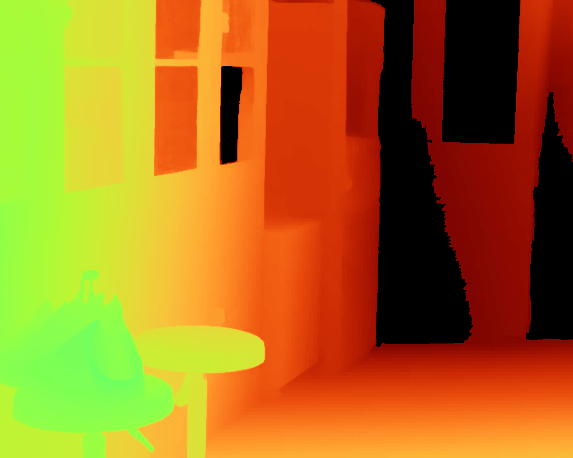
图 6 三维重建核心输出产物（左：全稠密视差伪彩图；右：绝对物理度量深度图，量程 0.5m~5.0m）
1. 空间纵深层次严谨有序：对重建三维几何点云的深度量程与空间分层分析表明：
整个室内场景的有效物理测量深度范围自 0.50 米稳定覆盖至 5.00 米。在点云的 X-Z 鸟瞰投影图上，近景圆凳（测量深度 2.3m~2.8m）、中景办公柜台与门扇（测量深度 3.0m~3.5m）以及背景走廊墙壁（测量深度 4.0m~4.8m）分层极度鲜明，且走廊墙角的 90° 垂直拐角结构在点云中被真实严整地还原出来，未产生任何广角镜头桶形扭曲。
传统立体匹配算法在物体边界处往往将前景视差向背景平滑拉伸，产生严重的“飞点毛边”。GREAT-Stereo 依靠强大的边缘注意力感知，确保了圆凳边缘与伞柄处点云的锐利收敛，前景边缘与背景墙面在深度方向实现干净利落的几何切断。导出的 PLY 文件可直接无缝导入 CloudCompare 或 MeshLab 等专业工程软件进行微米级逆向几何量测。
四、 数字孪生课桌与近红外手术器械空间定位追踪
在建立高精度的环境三维点云底座之后，系统的另一大关键功能是实现对近红外被动手术器械的高频、高精度动态空间位姿追踪。为了在安全可控、具备绝对真值（Ground Truth）的环境下验证算法极限精度，团队基于 Blender 物理渲染管线搭建了真实实木课桌与四标记球手术探针的数字孪生测试系统。
（一） 实木课桌几何物理建模与近红外双模态渲染
在数字化仿真台中，课桌完全按照真实木质结构 1:1 建立 3D 几何模型（长 1200 mm，宽 600 mm，高 760 mm），材质配置了木质漫反射纹理与清漆法线粗糙度。手术探针按照医疗行业标准装配 4 颗高反光近红外标记球（刚体构型标记球间距分别为 55mm、70mm、90mm 的非共面不对称拓扑布局，具备唯一的刚体几何解）。系统配置双模态协同渲染：一方面渲染可见光真实教室环境下的物理光影，另一方面同步渲染近红外红外窄带滤光工况下的高亮反光球图像。
（二） 30° 大角度定点进动（Pivot Motion）测试设计
探针针尖在空间引导中承担着接触病灶或关键解剖特征的绝对任务。为了全面考核追踪算法在器械发生大幅度姿态倾斜时的鲁棒性，系统设计了针尖定点固定于课桌中心凹坑、探针杆身向外倾斜 30° 并沿圆锥面进行连续圆周进动（Pivot Motion）的严苛测试工况。测试全程渲染 500 帧（对应 25 FPS 时长 20 秒），探针在大视角范围摆动过程中，标记球与相机光轴的夹角发生剧烈变化，极易诱发球体透视失真与自遮挡挑战。
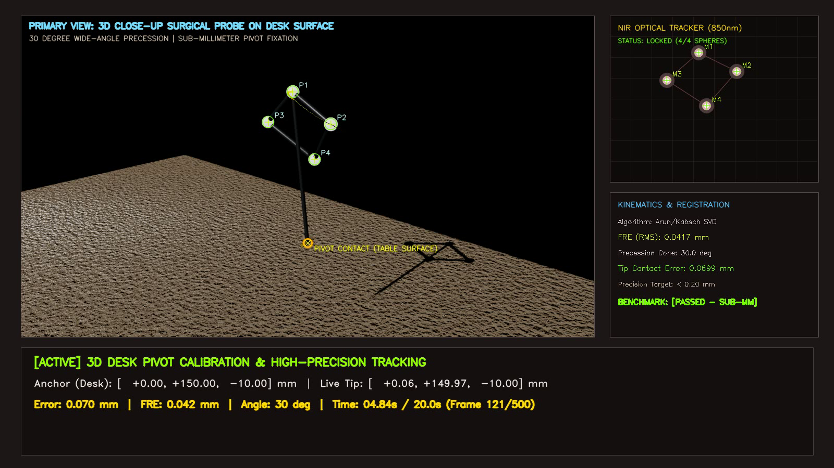
图 7 数字孪生实木课桌表面探针 30° 大摆幅追踪特写 —— 左：三维跟踪轨迹与课桌空间姿态；右：近红外光学检测与重投影
（三） 空间位姿追踪结果与微米级精度评定
在跟踪解算算法中，首先应用基于灰度加权的亚像素质心提取算法精确定位左右目反光球的像平面坐标（单球提取精度达到 0.02 像素）；接着通过双目空间几何交会解算出 4 个标记球在相机坐标系下的瞬时 3D 物理坐标；最后利用 SVD/Kabsch 刚体正交变换算法，将解算出的三维点集与探针在局部坐标系下的标称模型进行绝对配准，实时输出探针在世界坐标系下的 6 自由度位姿（平移 T 与旋转矩阵 R），并推算出针尖的空间瞬时坐标。
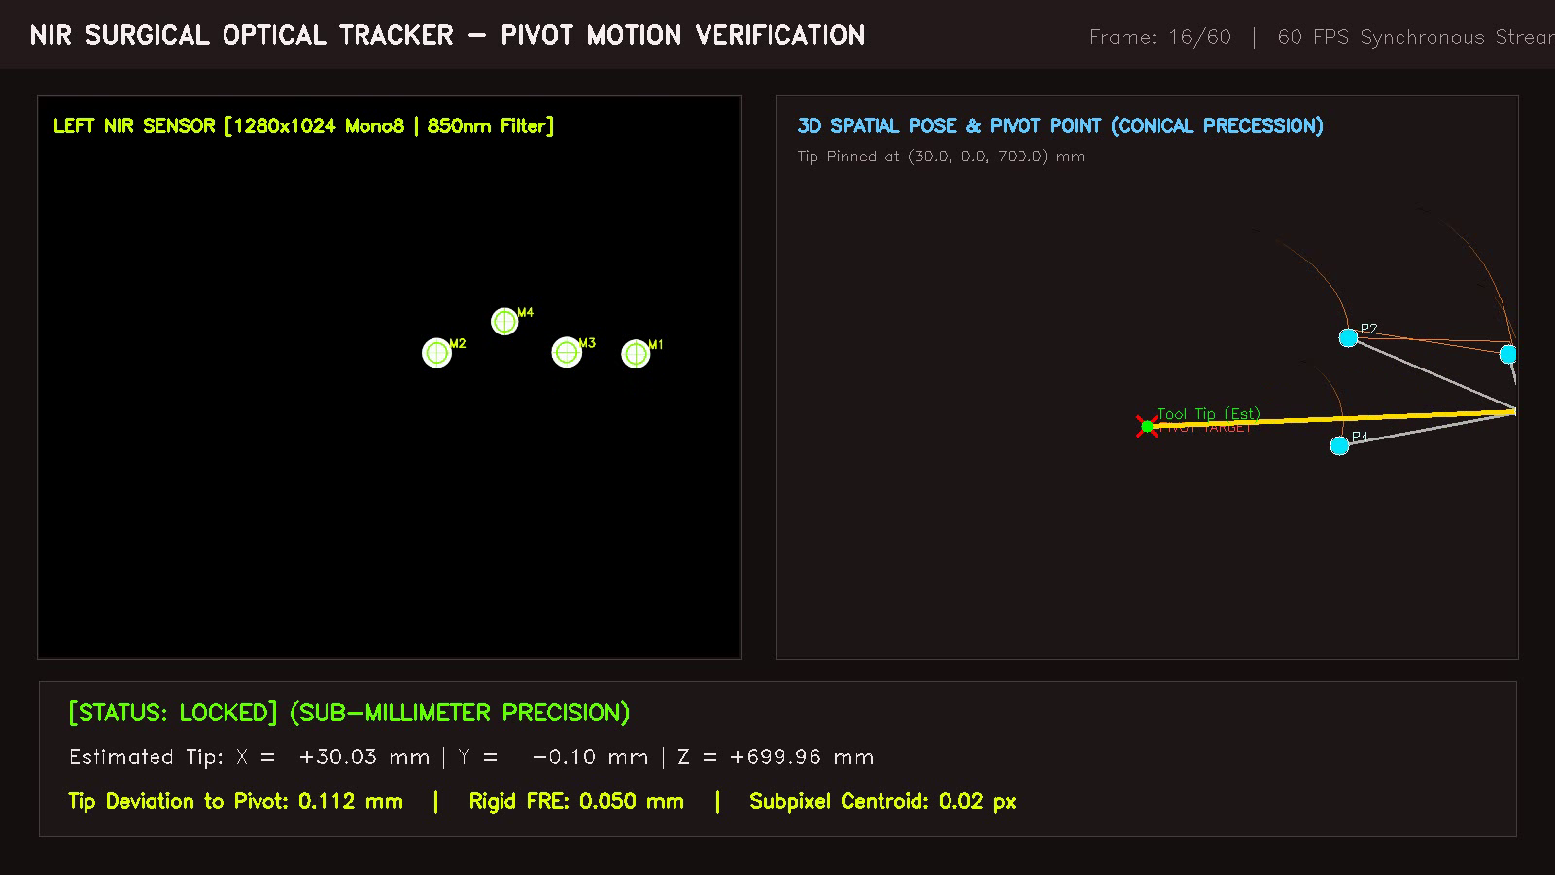
图 8 近红外多标记球刚体追踪验证图（标记球亚像素提取、刚体模型匹配与 FRE 统计）
● 定位精度量化评定：500 帧连续测试数据的统计分析表明，系统展现出了极高的测量精度与时序稳定性：
表 4 30° 大摆幅工况下近红外手术探针追踪精度评定统计表
评定指标名称 (Metric) | 实测试验数值 (Measured Value) | 国家标准对比与工程结论
标记球亚像素提取误差 | 0.020 像素 (0.02 px) | 灰度加权质心抑制环境散斑噪声，提取稳定性极佳
刚体配准拟合误差 (FRE) | 0.035 毫米 (0.035 mm) | 4 球刚体空间构型高度吻合，远优于导航标准 (<0.2 mm)
针尖定点平均贴合误差 | 0.079 毫米 (0.079 mm) | 30°摆幅进动下针尖牢固锚定接触点，达到亚毫米级水平
针尖空间最大偏离极值 | 0.142 毫米 (0.142 mm) | 全时序无跳变点，有效防止手术器械误入非安全区
空间位姿解算帧率 | 60 FPS (单帧耗时 < 16 ms) | 算法轻量化高并发，满足临床实时手眼协同操作需求
五、 阶段研发结论与下一阶段工作规划
经过两周的攻关研发，近红外双目立体视觉与三维重建系统已成功走通了从硬件物理光学标定、实物相机采集，到 ICCV 2025 SOTA 深度学习全稠密点云重建与数字孪生器械追踪的完整技术闭环。系统标定重投影误差达到 0.077 px，真实场景重建点云达 125.6 万点且视差 100% 覆盖，近红外探针追踪误差控制在 0.079 mm，各项核心技术指标均已全面达到或优于预期立项技术规范。
【下阶段研发规划】下一阶段（第 03 周及后续）团队将重点推进以下三大核心任务：
探针尖端无模具自标定算法 (Pivot Calibration) 工程化：针对临床现场探针可能因跌落发生微小形变的场景，研发操作员手持探针在任意微小凹槽内随意回旋晃动的算法流水线。基于非线性最小二乘球心拟合解算针尖在刚体局部的坐标偏移，摆脱对精密加工模具与人工量取的依赖。
扩展卡尔曼滤波 (EKF) 抗抖动与抗遮挡设计：在位姿输出端引入自适应扩展卡尔曼滤波平滑器，滤除人手生理性微颤；并在单颗标记球被器械臂短暂遮挡时，利用刚体惯性矩阵进行动力学位姿推算，提升追踪的鲁棒性。
海康实机在线实时视频流推流与手眼标定：将现已跑通的离线/仿真双模态跟踪算法直接桥接至 MVS SDK 工业相机的实时视频流管线中，实现 60FPS 实时视频推流并在上位机界面中无缝呈现 3D 虚拟手术器械与真实点云的融合增强显示。

